TRƯỜNG THCS TRỰC HƯNG  TỔ KHOA HỌC TỰ NHIÊN | ĐỀ THI CHỌN HSG CẤP TRƯỜNG  MÔN: SINH HỌC 9  Năm học: 2024-2025  Thời gian làm bài: 120 phút

ĐỀ
Câu 1. (1.5 điểm)
a) Nhân tố sinh thái là gì?
b) Hãy giải thích vì sao động vật hằng nhiệt (thuộc cùng loài hay loài có quan hệ họ hàng gần nhau) sống ở vùng ôn đới (lạnh) có kích thước cơ thế lớn hơn khi sống ở vùng nhiệt đới (ấm áp). Đồng thời các động vật hằng nhiệt vùng ôn đới có phần phụ (tai, đuôi, chi...) nhỏ hơn tai đuôi, chỉ của động vật hằng nhiệt vùng nhiệt đới?
Câu 2. (1 điểm) Quan sát hình sau:
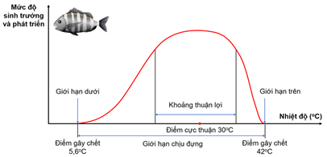
a) Hình trên mô tả điều gì? Phân tích cụ thể thông tin được chú thích trên hình?
b) Có nên mang loài cá trên nuôi ở các tỉnh miền núi phía Bắc nước ta không? Vì sao?
Câu 3. (2,5 điểm)
a) Hãy phân biệt quần thể và quần xã?
b) Trình bày các đặc trưng cơ bản của quần thể?
c) Ngoài những đặc trưng cơ bản của quần thể thì quần thể người còn có những đặc trưng nào khác mà các quần thể khác không có không? Vì sao?
Câu 4. (1 điểm)
a) Tại sao cần bảo vệ các hệ sinh thái?
b) Việc khuyến khích sử dụng các loại phân bón hữu cơ thay cho các loại phân bón hóa học có ý nghĩa gì đối với bảo vệ hệ sinh thái nông nghiệp?
Câu 5. (1 điểm)
a) Vì sao DNA có tính đặc thù và đa dạng?
b) Tại sao cùng là loài người nhưng những nhóm cư dân ở các khu vực địa lí khác nhau như châu Á, châu Âu, châu Mỹ, châu Phi lại có những đặc điểm đặc trưng khác biệt?
Câu 6. (3 điểm)
a) Chứng minh tính thống nhất nhưng đa dạng của các loài sinh vật dựa trên cơ sở cấu tạo của DNA.
b) Tại sao ở sinh vật nhân thực DNA bền vững hơn nhiều so với mRNA?
c) Loại RNA nào là đa dạng nhất? Loại RNA nào có số lượng nhiều nhất trong tế bào nhân thực? Giải thích.
Câu 7. (2,5 điểm)
So sánh quá trình nhân đôi DNA với quá trình phiên mã tạo RNA.

Câu 8. (3 điểm)
Quan sát cơ đồ và thực hiện các yêu cầu sau:
Gene (DNA) A B Tính trạng
a) Các kí hiệu (1), (2), (A), (B) trong hình là gì?
b) Giải thích mối quan hệ giữa gene (DNA) và tính trạng.
c) Nếu gene bị đột biến thì những cấu trúc nào bị thay đổi. Tính trạng do gene quy định có thay đổi không? Tại sao?
Câu 9. (3 điểm)
Một đoạn mRNA ở sinh vật nhân sơ có trình tự các nucleotide như sau:
5' ...UUCAUGAAUCUUGUGUCCGAA... 3'
7 15
a) Xác định trình tự nucleotide trên 2 mạch của gene mã hoá đoạn mRNA trên.
b) Xác định trình tự chuỗi polypeptide được tổng hợp từ mRNA trên?
c) Chuỗi polypeptide sau khi được tổng hợp từ mRNA trên có trình tự các amino acid như sau: Phe – Met – Asn – Leu – Val – Ala – Glu. Hãy cho biết đoạn gen mã hóa mRNA đã bị đột biến ở dạng nào?
Câu 10. (1,5 điểm)
Có 10 phân tử DNA được cấu tạo từ N15 tiến hành nhân đôi 2 lần trong môi trường chỉ có N14; Sau đó tất cả các DNA con đều chuyển sang môi trường chỉ có N15 và tiếp tục tiến hành nhân đôi 3 lần. Hãy xác định:
a) Số phân tử DNA có N14 là bao nhiêu?
b) Số phân tử DNA chỉ có N15 là bao nhiêu?

THÔNG TIN BỔ SUNG: Bảng mã di truyền
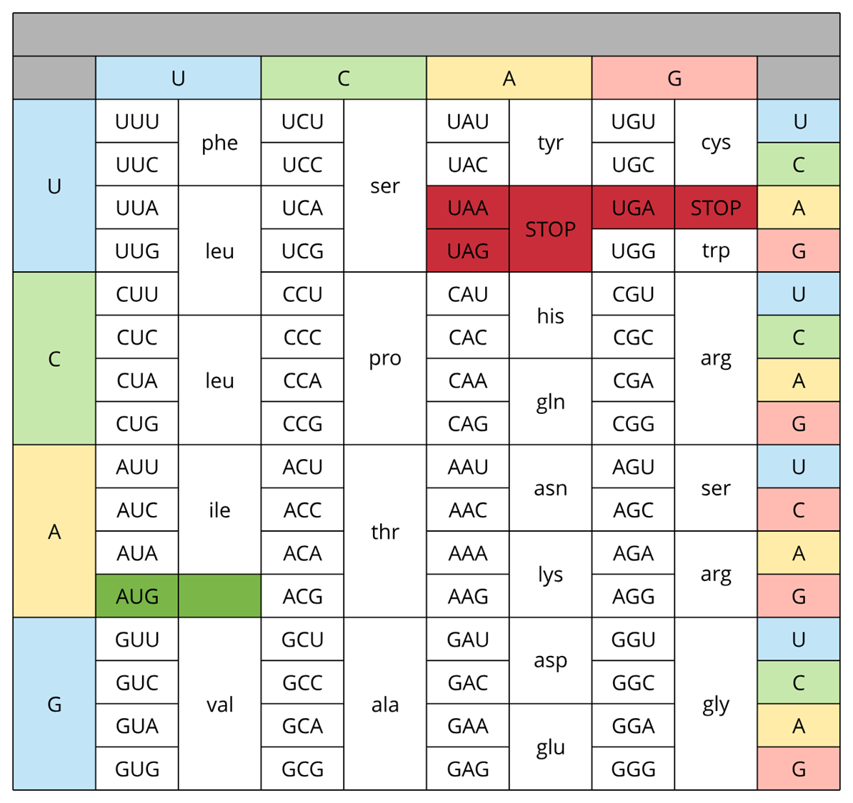
Ribonucleotide thứ hai
Ribonucleotide thứứ nhất
Ribonucleotide thứ ba

……………..Hết……………….

